有理数（考试卷）
班级： 学号： 姓名： 得分：
（考试时间:120分钟;全卷满分:120分;试卷编号）
一、用心选一选（每小题2分，共30分）
- 零是（ ）
A、正有理数 B、正数 C、非正数 D、有理数
2．下列说法不正确的是（ ）
A 、 0小于所有正数 B、0大于所有负数 C、0既不是正数也不是负数 D 、0没有绝对值
3．数轴上，原点及原点右边的点所表示的数是（ ）
A、正数 B、负数 C、非正数 D、非负数
4．下列说法正确的是（ ）
A、正数和负数互为相反数； B、 a的相反数是负数
C、相反数等于它本身的数只有0 D、 的相反数是正数
5．若两个数的和为正数，则这两个数（ ）
A 、至少有一个为正数 B、只有一个是正数 C、有一个必为0 D、都是正数
6．若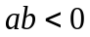，则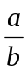的值（ ）
A、是正数 B、是负数 C、是非正数 D、是非负数

7．一个有理数的平方一定是（ ）
A、是正数 B、是负数 C、是非正数 D、是非负数
8．下列说法正确的是（ ）
A 、0.720有两个有效数字 B、3.6万精确到个位
C、5.078精确到千分位 D、3000有一个有效数字
9.下列各组数中，数值相等的是（ ）
A 、3²和2³ ； B、－2³和（－2）³ C、－3²和（－3）² ； D、—（3×2）²和－3×2²
10.若是负数，则下列各式不正确的是（ ）
A、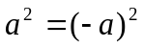 B、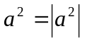 C、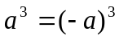 D、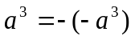
11.下列说法正确的是( )
A.绝对值等于3的数是-3 B.绝对值小于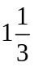的整数是1和-1
C.绝对值最小的有理数是1 D.3的绝对值是3
12.下列判断正确的是( )
A. 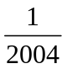的相反数是2004； B. 的相反数是-2004；
C. 的相反数是-； D. 的相反数是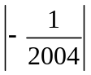
13.下列四组有理数大小的比较正确的是( )
A. 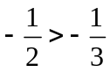； B. 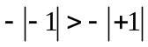; C. 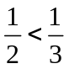; D. 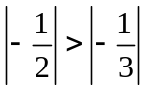
14.下列说法错误的个数是( )
①一个数的绝对值的相反数一定是负数;②只有负数的绝对值是它的相反数
③正数和零的绝对值都等于它本身;④互为相反数的两个数的绝对值相等
A.3个 B.2个 C.1个 D.0个
15.下列说法正确的是( ).
①在+5与-6之间没有正数 ②在-1与0之间没有负数
③在+5与+6之间有无数个正分数 ④在-1与0之间没有正分数
A.仅④正确 B.仅③正确 C.仅③④正确 D.①②④正确
二、细心填一填（每小题３分，共30分）
1.某蓄水池的标准水位记为0m，如果水面高于标水位0.23m表示为0.23m，那么，水面低于标准水位0.1m表示为 ；
2.写出3 个小于－1000并且大于－1003的数 。

3.一个点从数轴的原点开始，向右移动5个单位长度，再向左移动8个单位长度， 到达的终点表示的数是 。
4.相反数等于它本身的数是 。
5. -3.5的倒数数是 。
6.绝对值等于10的数是 。
7.式子-6²的计算结果是 。
8.数轴上，如果点A表示-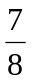,点B表示-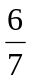,那么离原点较近的点是 。
9. 760340(精确到千位)≈ .
10. 640.9(保留两个有效数字)≈ .
三、耐心做一做（共60分）（1-9题每题4分，共36分，10-12题每题8分，共24分，）
1．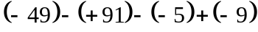; 2．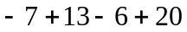;

3．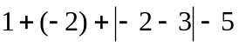; 4. (－5)×(－7)－5×（－6）;

5．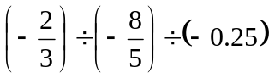 ; 6．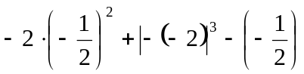.

7． 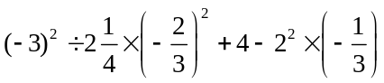 8．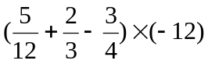

9．比较大小：－[－（－0.3）]和－∣－∣

10．正式足球比赛对所用足球的质量有严格的规定，标准质量为400克。下面是5个足球的质量检测结果（用正数记超过规定质量的克数，用负数记不足规定质量的克数）：（8分）
-25， +10， -20， +30， +15.
（1）写出每个足球的质量；
（2）请指出哪个足球的质量好一些，并用绝对值的知识进行说明。
解：

11．某检修站，甲小组乘一辆汽车，约定向东为正，从A地出发到收工时，行走记录为（单位：千米）：+15，-2，+5，-1，+10，-3，-2，+12，+4，-5，+6。同时，乙小组也从A地出发，沿南北方向的公路检修线路，约定向北为正，行走记录为：-17，+9，-2，+8，+6，+9，-5，-1，+4，-7，-8。
（1）分别计算收工时，甲、乙两组各在A地的哪一边，分别距A地多远？
（2）若每千米汽车耗油0.3升，求出发到收工时两组各耗油多少升？
解：

12．若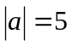，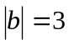，求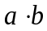的值。
解：


www.3abeike.com （按住Ctrl键点击该链接即可）

